Nyhetsbrev Åkerbladet Januari 2026
Brf Åkern
Veteslingan 1- 39, 2 - 96
www.hsb.se/sodra-norrland/brf/akern
Tveka inte att kontakta styrelsen om ni har något som ni tycker bör publiceras i Åkerbladet/hemsidan.
Med vänliga hälsningar
Styrelsen

Nyheter och information
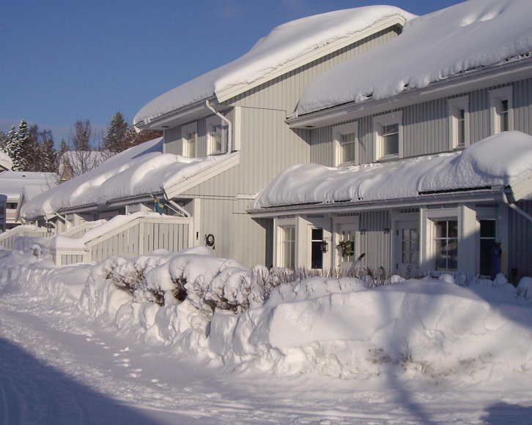

Kommande händelser:
Extra föreningsstämma nr.1 den 29 januari gällande gemensamhetsel

Viktig information!

Inga uteplatser eller dylikt får byggas utan styrelsens godkännande.

Ni som har utbyggnader såsom tak över uteplatserna, trallgolv har fullt ansvar för detta, föreningen har inget ansvar om något skulle gå sönder vid exempelvis snöskottning, målning eller dylikt.
Ni ansvarar även för underhållet av detta.

Viktigt! Tele2 ska byta ut alla uttag i samtliga lägenheter
Då det är stora driftstörningar för vår nya bredbandsleverantör, Tele2, på Veteslingan så kommer de inom kort att påbörja ett arbete med att byta ut alla uttag i samtliga lägenheter.
Processen kring arbetet ser ut enligt följande
- Arbetet kommer att pågå under några dagar fördelat på ett antal huskroppar per dag.
- Ni kommer att få information i er brevlåda om vilken dag som arbetet kommer att genomföras i er huskropp.
- Det är viktigt att Tele2 får åtkomst till er lägenhet den aktuella dagen. Om ni inte har möjlighet att vara hemma så behöver ni se till att någon familjemedlem, vän, släkting eller granne kan släppa in teknikerna i er lägenhet.
Ni kan även kontakta Stig Bylund för att låna ut er nyckel (eller eventuell kod) över dagen för att ge teknikerna åtkomst till lägenheten.

Vid eventuella frågor, kontakta Stig Bylund på:
Telefon: 076-147 21 31
E-post: stigbylund05@gmail.com

Nya avgifter för gästparkeringarna
Från och med den 1 februari kommer det att bli nya avgifter för gästparkeringarna enligt:
P-skivan kommer att avskaffas och i stället ska man alltid registrera sin bil i Parksterappen direkt när man parkerar sin bil. De första två timmarna är avgiftsfria (tidigare 4 timmar).
Efter två avgiftsfria timmar kostar det 7 kr/timmen (tidigare 5 kr/timmen) och max 50 kr/dygn (tidigare 30 kr/dygn) att parkera på gästparkeringarna.
Dags att lämna in motioner till föreningsstämman
Har du en idé som skulle kunna göra Brf Åkern bättre? Eller är du irriterad över några missförhållanden? Skriv då en motion till kommande föreningsstämma.
Motionen lämnar du till någon i styrelsen. OBS! Sista datum för inlämning är den 28 februari.
Att skriva motioner är inte svårt. Det viktiga är att fatta sig på ett kort sätt där fokus är på vad man vill uppnå med sitt förslag. Här kommer några tips på vad man bör tänka på:
- Ange kort i rubriken vad förslaget går ut på
- Berätta bakgrund och vad som vill uppnås med förslaget
- Presentera förslaget med enkla ord
- Lämna en motion per förslag
Kom ihåg att motionen måste skrivas under av förslagslämnaren. Skriv även ett namnförtydligande.

Extra föreningsstämma nr.1 den 29 januari


Kontaktuppgifter

Ordförande:
Stefan Wirtén 070-200 27 07
stefan@wirten.org

Vice ordförande/Fastighetsskötsel:
Jörgen Engman 070-811 92 52
Jorgen.engman@kuusakoski.com

Styrelsen vill påminna om att vi har den första extra föreningsstämman den 29 januari enligt kallelse som delades ut den 7 januari.
På stämman kommer vi att behandla beslutspunkten om gemensamhetsel.
Extra föreningsstämma nr.2 Om medlemmarna tillstyrker förslaget om gemensamhetsel vid extrastämman kommer vi om några veckor senare kalla till en andra extrastämma för att bekräfta beslutet, vilket är nödvändigt enligt våra stadgar.

